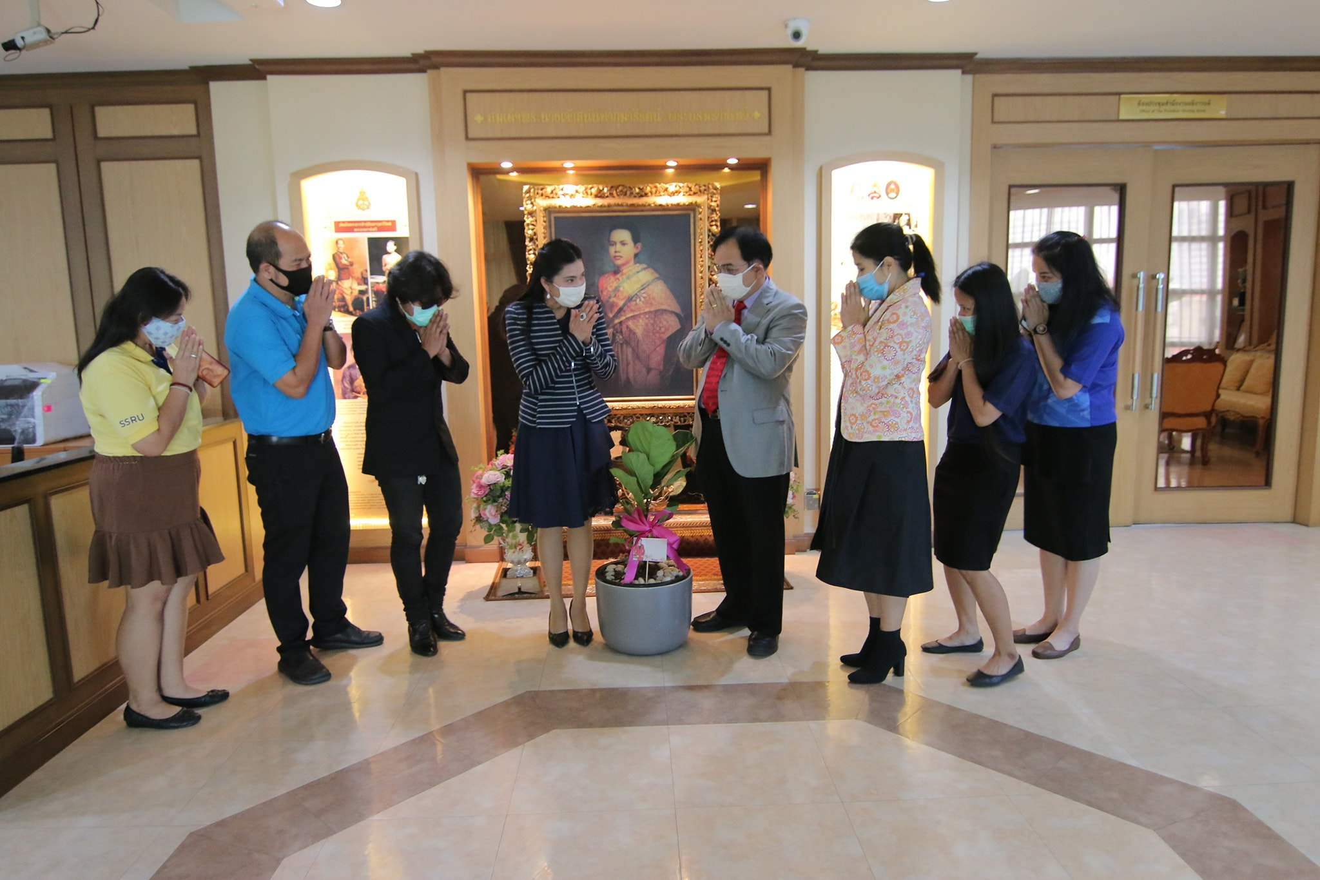
ผู้ช่วยศาสตราจารย์ ดร.ชนนาถ มีนะนันทน์ รองอธิการบดีฝ่ายกิจการนักศึกษา พร้อมด้วย ผู้ช่วยศาสตราจารย์สิริอร จำปาทอง ผู้ช่วยอธิการบดีฝ่ายกิจการนักศึกษา และผู้แทนบุคลากรกองพัฒนานักศึกษา ร่วมแสดงความยินดีกับ รองศาสตราจารย์ ดร.ชุติกาญจน์ ศรีวิบูลย์ เนื่องในโอกาสเข้ารับตำแหน่งอธิการบดีมหาวิทยาลัยราชภัฏสวนสุนันทา

Assistant Professor Dr. Chananart Meenanan, acting Vice-President for Student Affairs together with Assistant Professor Siri-orn Champatong, acting Assistant to the President for Student Affairs and the Heads of Student Development Division extend prayerful best wishes and congratulations to Associate Professor Dr. Chutikarn Sriviboon as she begins her new journey as President.

